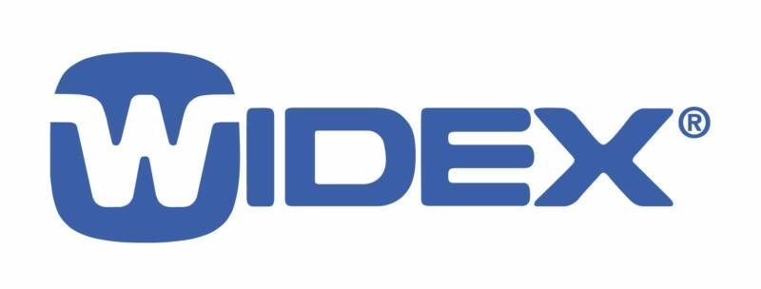
Прайс-лист на слуховые аппараты
Widex Clear220

Widex CLEAR 220 | Цена, руб
C2-PA | 43000,00
C2-m | 40000,00
C2-9 | 40000,00
C2-FS | 43000,00
C2-XP | 44000,00
C2-CIC | 44000,00

